Data:
Clasa:a III-a
Disciplina: Matematica
Aria curriculară: Matematică și Științe
Numărul lecției: 98 (4)
Subiectul lecţiei: Rezolvare și creare de exerciții și probleme. Consolidare-dezvoltare.
Tipul lecţiei: de formare a capacităților de aplicare a cunoștințelor.

Competența vizată | Unități de  competență | Obiective operaționale:
Rezolvarea problemelor pe baza utilizării achizițiilor matematice, dând dovadă de gândire critică în adoptarea unui plan pertinent de rezolvare. | 3.3. Aplicarea înmulţirii,  împărţirii şi a proprietăţilor acestora pentru aflarea unor numere necunoscute în  exerciţii, șiruri date.  3.4 Rezolvarea problemelor, cu plan sau cu justificări, prin exerciţiu.  3.5Formularea problemelor, cu sprijin în: enunţ incomplet; schemă; operaţii aritmetice; exerciţiu; tematică. | La sfârșitul lecției elevul va fi capabil:  O1: să efectueze operaţii de împărţire cu numere naturale, în concentrul 0-1000.  O2: să citească în mod coerent exerciții de adunare, scădere, înmulțire, împărțire cu ajutorul terminologiei matematice învățate: sumă, diferență, cât, a mări de, a micșora de;  O3: să completeze exercițiile cu cifre potrivite, obținând împărțiri exacte, cu rest;  O4: să rezolve probleme compuse cu 2 sau mai multe operații, cu justificări și prin exercițiu;  O5: să formuleze enunțul unei probleme în bază de schemă, enunț incomplet, tematică;  O6: să manifeste disponibilitate pentru a învăța de la alții, ajutându-i pe ceilalți să învețe.

Strategii didactice :
- Forme de organizare: activitate frontală, activitate individuală, activitate în perechi.
- Metode şi procedee: conversația euristică, explicația, exercițiul, joc didactic , problematizarea, observația, PPT.
- Mijloace didactice: manualul, fișă pentru autoverificare, fişe de lucru individual, televizor, computer.

Strategii de ECD:
- evaluare formativă punctuală (P 10);
Produsul evaluat P 10 :  Rezolvarea problemelor compuse | Criterii de succes:  1.Citesc problema.  2.Precizez care este condiția și întrebarea problemei.  3. Scriu schema problemei.  4. Elaborez planul de rezolvare a problemei.  5. Scriu rezolvarea cu plan/cu justificări/prin exercițiu.  6. Scriu răspunsul problemei.
- autoevaluare;
- evaluare formativă interactivă.

Bibliografie :
- Curriculum Național Învățământul Primar, Chișinău : MECC, 2018.
- Matematica, manual pentru clasa a III-a.
- Ghid de implementare a curriculumului pentru învățământul primar. Chișinău : MECC, 2018.
- Metodologia privind evaluarea criterială prin descriptori. Chișinău : MECC, 2019

Link: https://docs.google.com/presentation/d/1GcQ7iSP24VFA3ECfWi8_P3LHLxqjMote/edit#slide=id.p1

Scenariul didactic al lecției
O | Activitatea didactică |  |  |  | tʹ |  | Strategii didactice |  |  |  |  |  | Strategii de  ECD
O |  |  |  |  |  |  | Forme | Metode |  |  | Mijloace
Evocare
O5 |  | Se asigură climatul favorabil desfăşurării orei de matematică. Învăţătorul va pregăti materialul didactic necesar pe parcursul lecţiei. Elevii îşi vor aranja manualele şi caietele pe bancă.  Se verifică tema atât calitativ cât şi cantitativ.  Elevii observă imaginea și formulează enunțul unei probleme simple sau compuse.  e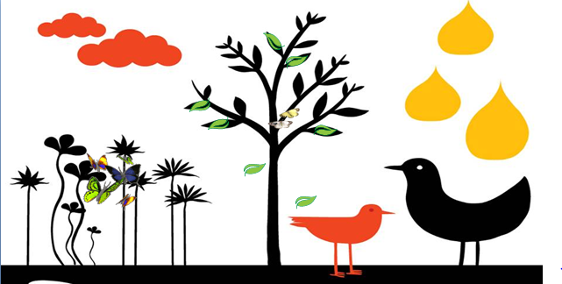  Se anunță subiectul lecției : Rezolvare și creare de exerciții și probleme. Consolidare-dezvoltare |  |  | 1  4 | Frontal |  | Conversaţia  euristică  Problematizarea |  | PPT |  |  |  | EFI
Realizarea sensului
O6  O2  O5  O4  O3 |  |  | Jocul didactic: ,,Ghici numărul!” Elevii trebuie să explice cum află fiecare valoare a imaginii. Apoi să numească numărul final obținut.  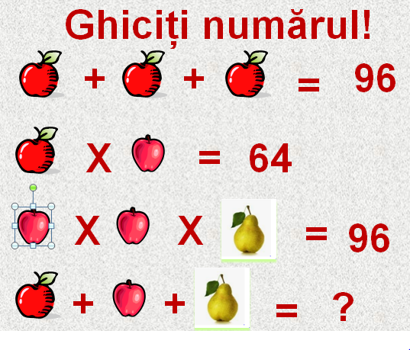  Exercițiul 7 pagina 98, se rezolvă oral.  Se propune elevilor o problemă cu enunț incomplet. Ei trebuie să completeze enunțul ca problema să se rezolve prin 2 operații.  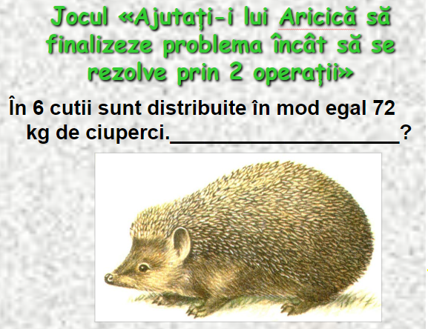  După ce elevii au alcătuit oral enunțul, se rezolvă în caiete.  - Activitate de postrezolvare a problemei : Formulați întrebarea astfel ca problema să se rezolve printr-o operație.  Realizarea produsului: Rezolvarea problemelor compuse  Produsul evaluat P 9, problema 10(c) pagina 98  Fiecare elev lucrează independent, citind cu atenție problema, precizând care este condiția și întrebarea problemei, scriind schema, elaborând planul de rezolvare a problemei, scriind rezolvare cu plan și prin exercițiu și răspunsul problemei. Corectitudinea problemei este verificată cu cea prezentată la ecran.  ( Pe caiete elevii înseamnă în dreptul fiecărui criteriu cu + dacă rezultatul este corect și – dacă este greșit) .  Se propune să se grupeze câte 2 și să scrie prin exercițiu expresiile exercițiului 8 pagina 98.  Apoi li se propune exercițiul 11 pagina 98. | 5  5  3  5  2  5  4  5 |  | Frontal  Frontal  Individual  Individual  În perechi  Individual |  | Joc didactic  Observația  Exercițiul  Joc didactic  Problematizarea  Exercițiul  Problematizarea |  |  |  | PPT  PPT  Fișe pentru autoevaluare  PPT  Manual | EPI  Capacitatea de a-și exprima opinia  EFP  Autoevaluare  EFI
Reflecția
O1 |  |  | Se propune elevilor să continuie propozițiile:  Dacă măresc de 5 ori pe 15 obțin_______  Dacă micșorez cu 456 numărul 900 obțin_______  Dacă micșorez de 3 ori suma numerelor 71 și 24 obțin_________  Dacă măresc cu 189 produsul numerelor 23 și 4 obțin _________  Dacă aș fi fost atent/ă la lecție nu aș ________  Dăcă nu înțeleg ceva,_____________________  Sper că pe viitor_________________  Temă pentru acasă : Exercițiul 10(b) și 12 pagina 98. |  | 5  1 |  | Frontal |  | Problematizarea |  |  |  | Capacitatea de a-și exprima opinia  EFI

